**ĐẠI HỌC QUỐC GIA THÀNH PHỐ HỒ CHÍ MINH**

**TRƯỜNG ĐẠI HỌC CÔNG NGHỆ THÔNG TIN**

**KHOA CÔNG HỆ THỐNG THÔNG TIN**



**MÔN CƠ SỞ DỮ LIỆU**

**BÀI TẬP THỰC HÀNH X**

GVHD: Trần Vĩnh Khiêm

Sinh viên thực hiện: Trần Thị Thùy Tiên - 23521588

🙡🙢 Tp. Hồ Chí Minh, 02/2024 🙠🙣

**NHẬN XÉT CỦA GIÁO VIÊN HƯỚNG DẪN**

*……., ngày……...tháng……năm 2024*

**Người nhận xét**

*(Ký tên và ghi rõ họ tên****)***

**MỤC LỤC**

**DANH MỤC BẢNG**

**DANH MỤC HÌNH ẢNH**

**NỘI DUNG BÀI LÀM**

# Bài tập 1: Quản lý bán hàng

## Tìm các số hóa đơn đã mua sản phẩm có mã số “BB01” hoặc “BB02”, mỗi sản phẩm mua với số lượng từ 10 đến 20, và tổng trị giá hóa đơn lớn hơn 500.000.

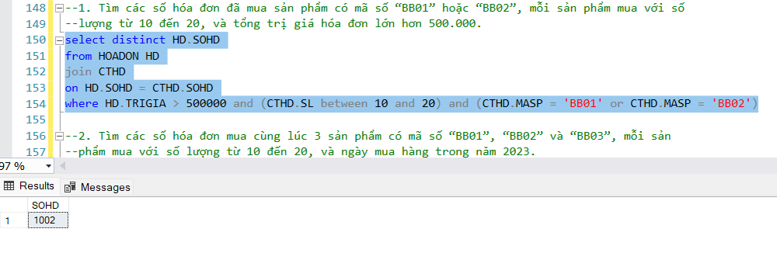

Hình 1‑1. Câu 1

## Tìm các số hóa đơn mua cùng lúc 3 sản phẩm có mã số “BB01”, “BB02” và “BB03”, mỗi sản phẩm mua với số lượng từ 10 đến 20, và ngày mua hàng trong năm 2023.

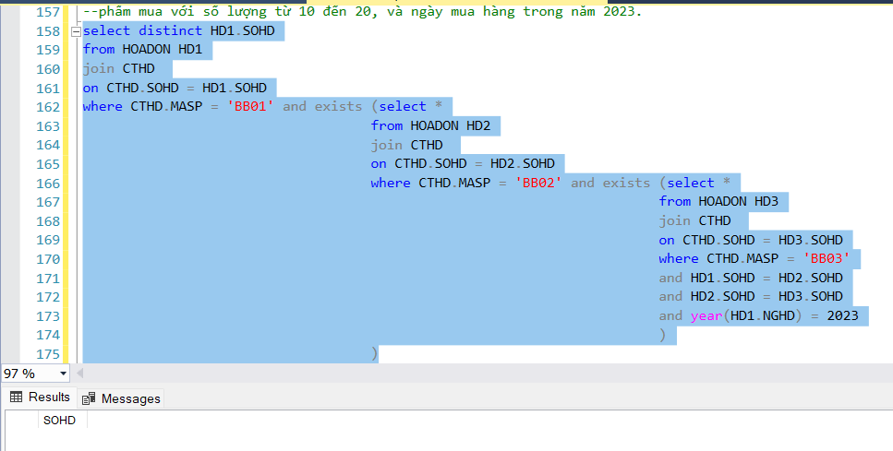

Hình 1‑2. Câu 2

## Tìm các khách hàng đã mua ít nhất một sản phẩm có mã số “BB01” với số lượng từ 10 đến 20, và tổng trị giá tất cả các hóa đơn của họ lớn hơn hoặc bằng 1 triệu đồng.

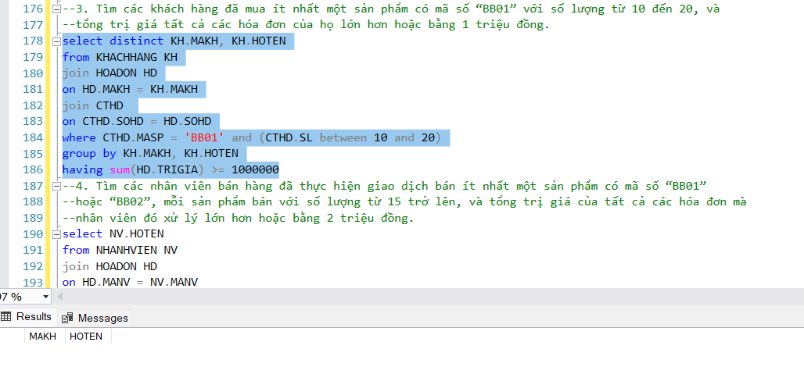

Hình 1‑3. Câu 3

## Tìm các nhân viên bán hàng đã thực hiện giao dịch bán ít nhất một sản phẩm có mã số “BB01” hoặc “BB02”, mỗi sản phẩm bán với số lượng từ 15 trở lên, và tổng trị giá của tất cả các hóa đơn mà nhân viên đó xử lý lớn hơn hoặc bằng 2 triệu đồng.

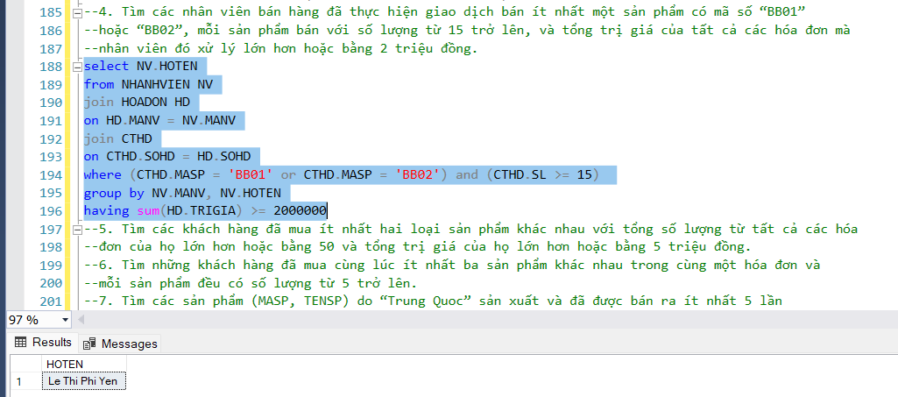

Hình 1‑4. Câu 4

## Tìm các khách hàng đã mua ít nhất hai loại sản phẩm khác nhau với tổng số lượng từ tất cả các hóa đơn của họ lớn hơn hoặc bằng 50 và tổng trị giá của họ lớn hơn hoặc bằng 5 triệu đồng.

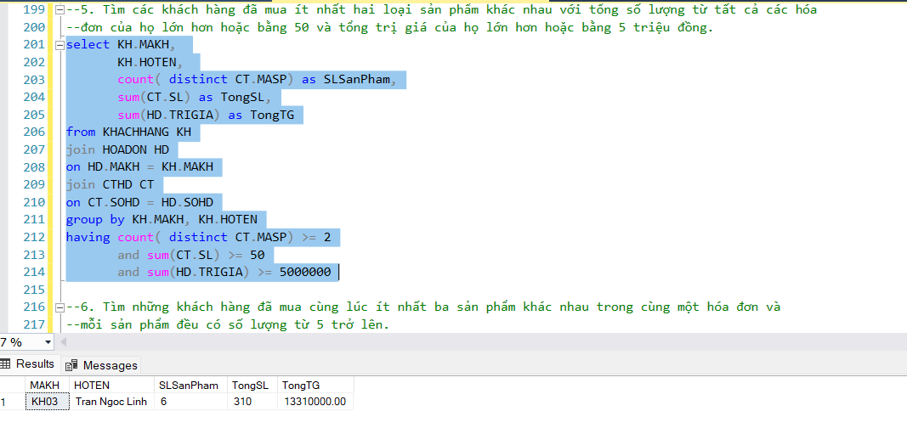

Hình 1‑5. Câu 5

## Tìm những khách hàng đã mua cùng lúc ít nhất ba sản phẩm khác nhau trong cùng một hóa đơn và mỗi sản phẩm đều có số lượng từ 5 trở lên.

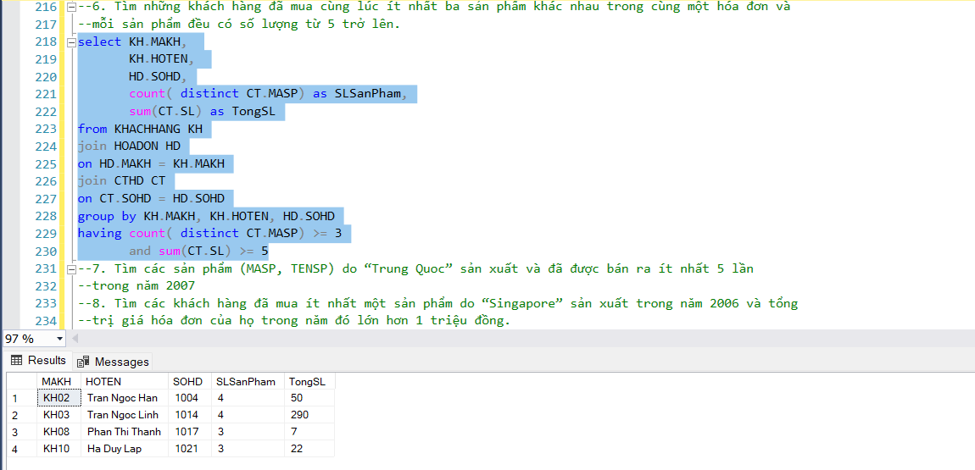

Hình 1‑6. Câu 6

## Tìm các sản phẩm (MASP, TENSP) do “Trung Quoc” sản xuất và đã được bán ra ít nhất 5 lần trong năm 2007

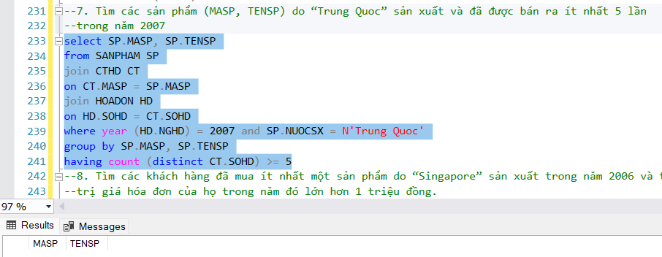

Hình 1‑7. Câu 7

## Tìm các khách hàng đã mua ít nhất một sản phẩm do “Singapore” sản xuất trong năm 2006 và tổng trị giá hóa đơn của họ trong năm đó lớn hơn 1 triệu đồng.

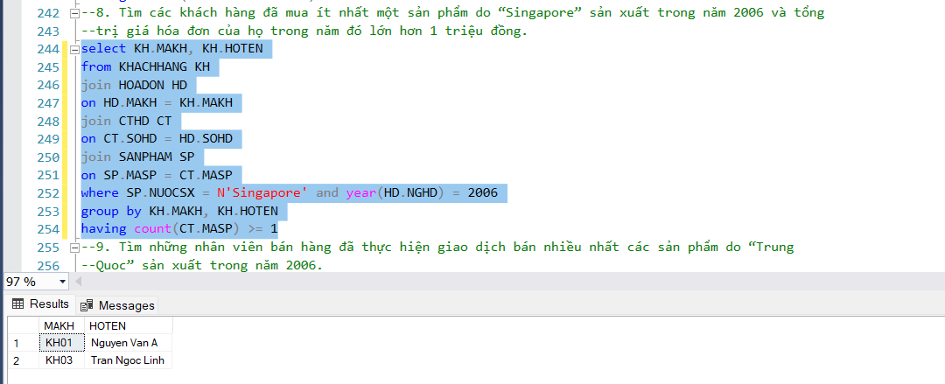

Hình 1‑8. Câu 8

## Tìm những nhân viên bán hàng đã thực hiện giao dịch bán nhiều nhất các sản phẩm do “Trung Quoc” sản xuất trong năm 2006.

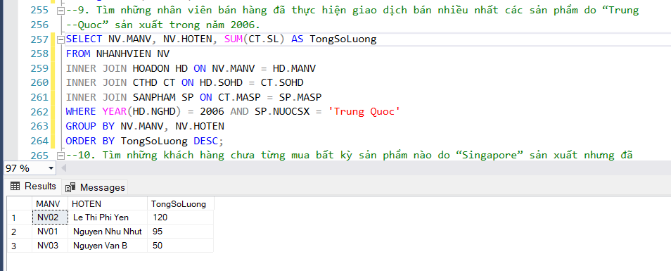

Hình 1‑9. Câu 9

## Tìm những khách hàng chưa từng mua bất kỳ sản phẩm nào do “Singapore” sản xuất nhưng đã mua ít nhất một sản phẩm do “Trung Quoc” sản xuất.

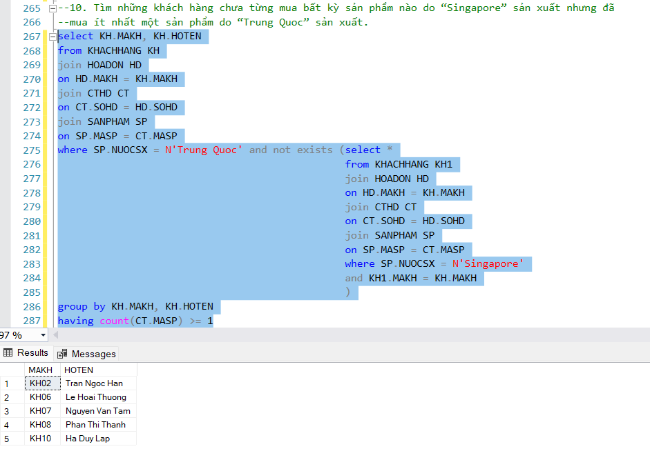

Hình 1‑10. Câu 10

## Tìm những hóa đơn có chứa tất cả các sản phẩm do “Singapore” sản xuất và trị giá hóa đơn lớn hơn tổng trị giá trung bình của tất cả các hóa đơn trong hệ thống.

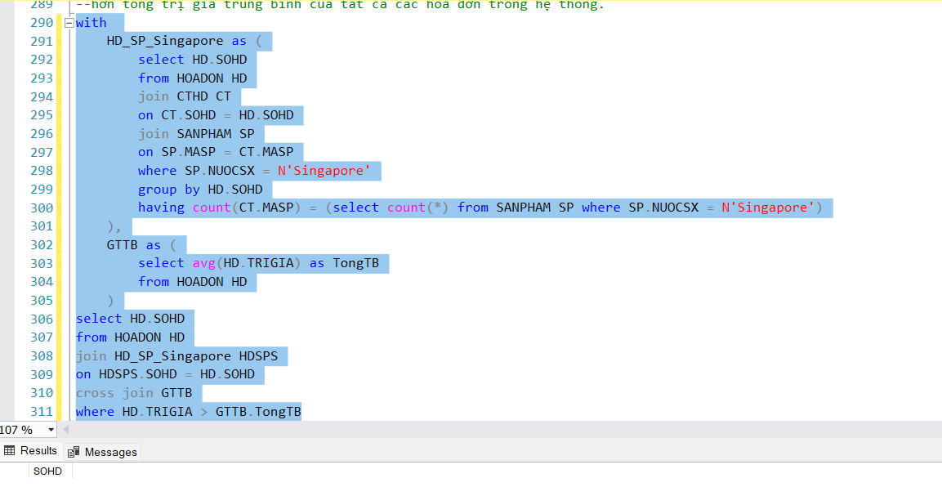

Hình 1‑11. Câu 11

## Tìm danh sách các nhân viên có tổng số lượng bán ra của tất cả các loại sản phẩm vượt quá số lượng trung bình của tất cả các nhân viên khác.

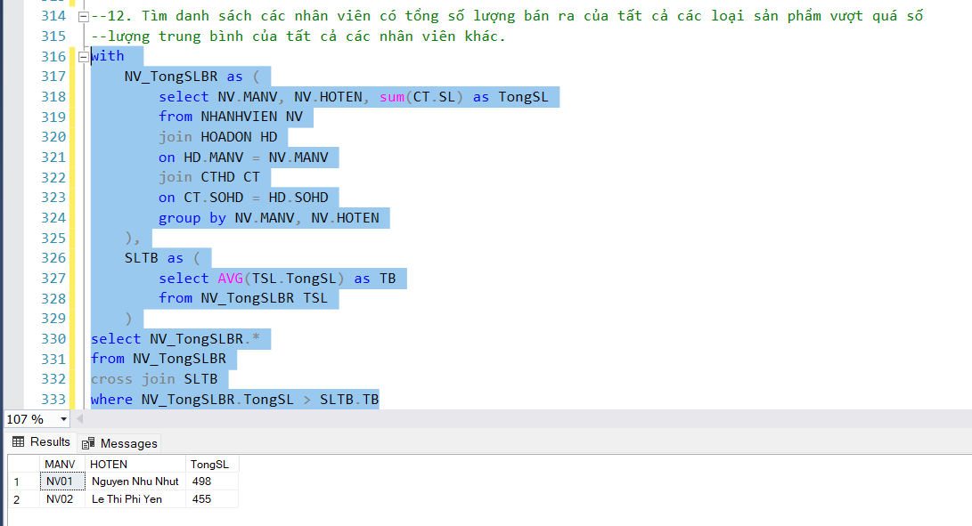

Hình 1‑12. Câu 12

## Tìm danh sách các hóa đơn có chứa ít nhất một sản phẩm từ mỗi nước sản xuất khác nhau có trong hệ thống.

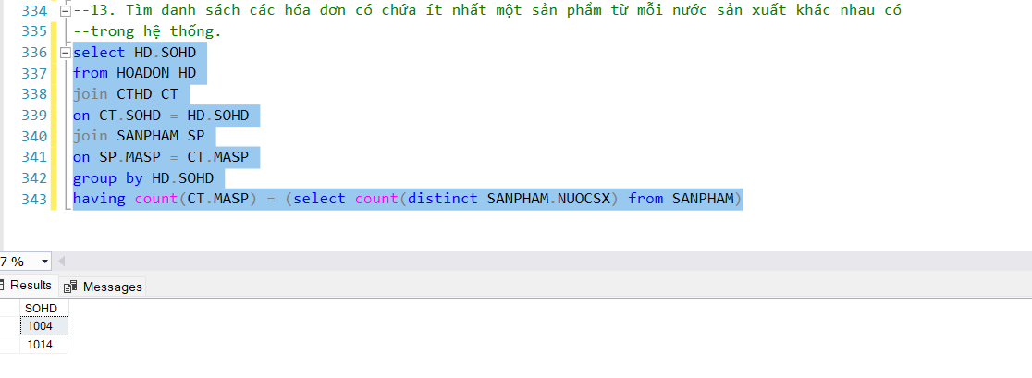

Hình 1‑13. Câu 13

# Bài tập 2: Quản lý học vụ

## Tìm danh sách các giáo viên có mức lương cao nhất trong mỗi khoa, kèm theo tên khoa và hệ số lương.

## Liệt kê danh sách các học viên có điểm trung bình cao nhất trong mỗi lớp, kèm theo tên lớp và mã lớp.

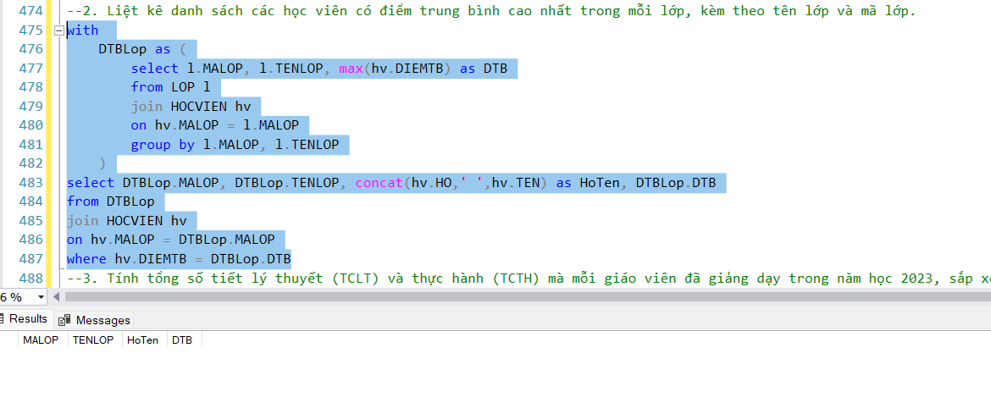

## Tính tổng số tiết lý thuyết (TCLT) và thực hành (TCTH) mà mỗi giáo viên đã giảng dạy trong năm học 2023, sắp xếp theo tổng số tiết từ cao xuống thấp.

## Tìm những học viên thi cùng một môn học nhiều hơn 2 lần nhưng chưa bao giờ đạt điểm trên 7, kèm theo mã học viên và mã môn học.

## Xác định những giáo viên đã giảng dạy ít nhất 3 môn học khác nhau trong cùng một năm học, kèm theo năm học và số lượng môn giảng dạy.

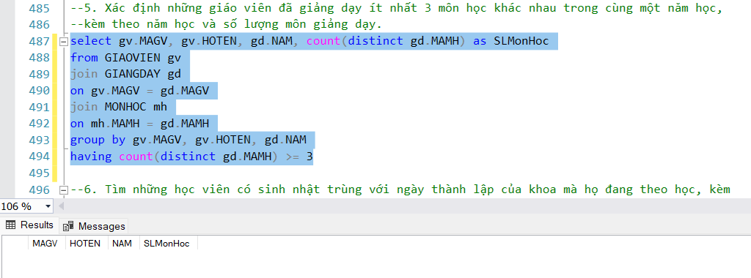

## Tìm những học viên có sinh nhật trùng với ngày thành lập của khoa mà họ đang theo học, kèm theo tên khoa và ngày sinh của học viên.

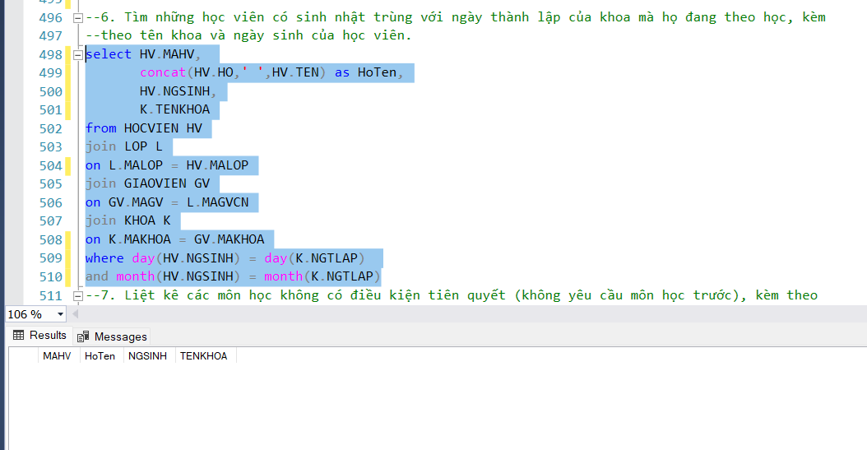

## Liệt kê các môn học không có điều kiện tiên quyết (không yêu cầu môn học trước), kèm theo mã môn và tên môn học.

## Tìm danh sách các giáo viên dạy nhiều môn học nhất trong học kỳ 1 năm 2006, kèm theo số lượng môn học mà họ đã dạy.

## Tìm những giáo viên đã dạy cả môn “Co So Du Lieu” và “Cau Truc Roi Rac” trong cùng một học kỳ, kèm theo học kỳ và năm học.

## Liệt kê danh sách các môn học mà tất cả các giáo viên trong khoa “CNTT” đều đã giảng dạy ít nhất một lần trong năm 2006.

## Tìm những giáo viên có hệ số lương cao hơn mức lương trung bình của tất cả giáo viên trong khoa của họ, kèm theo tên khoa và hệ số lương của giáo viên đó.

## Xác định những lớp có sĩ số lớn hơn 40 nhưng không có giáo viên nào dạy quá 2 môn trong học kỳ 1 năm 2006, kèm theo tên lớp và sĩ số.

## Tìm những môn học mà tất cả các học viên của lớp “K11” đều đạt điểm trên 7 trong lần thi cuối cùng của họ, kèm theo mã môn và tên môn học.

## Liệt kê danh sách các giáo viên đã dạy ít nhất một môn học trong mỗi học kỳ của năm 2006, kèm theo mã giáo viên và số lượng học kỳ mà họ đã giảng dạy.

## Tìm những giáo viên vừa là trưởng khoa vừa giảng dạy ít nhất 2 môn khác nhau trong năm 2006, kèm theo tên khoa và mã giáo viên.

## Xác định những môn học mà tất cả các lớp do giáo viên chủ nhiệm “Nguyen To Lan” đều phải học trong năm 2006, kèm theo mã lớp và tên lớp.

## Liệt kê danh sách các môn học mà không có điều kiện tiên quyết (không cần phải học trước bất kỳ môn nào), nhưng lại là điều kiện tiên quyết cho ít nhất 2 môn khác nhau, kèm theo mã môn và tên môn học.

## Tìm những học viên (mã học viên, họ tên) thi không đạt môn CSDL ở lần thi thứ 1 nhưng chưa thi lại môn này và cũng chưa thi bất kỳ môn nào khác sau lần đó.

## Tìm giáo viên (mã giáo viên, họ tên) không được phân công giảng dạy bất kỳ môn học nào trong năm 2006, nhưng đã từng giảng dạy trước đó.

## Tìm giáo viên (mã giáo viên, họ tên) không được phân công giảng dạy bất kỳ môn học nào thuộc khoa giáo viên đó phụ trách trong năm 2006, nhưng đã từng giảng dạy các môn khác của khoa khác.

## Tìm họ tên các học viên thuộc lớp “K11” thi một môn bất kỳ quá 3 lần vẫn "Khong dat", nhưng có điểm trung bình tất cả các môn khác trên 7.

## Tìm họ tên các học viên thuộc lớp “K11” thi một môn bất kỳ quá 3 lần vẫn "Khong dat" và thi lần thứ 2 của môn CTRR đạt đúng 5 điểm, nhưng điểm trung bình của tất cả các môn khác đều dưới 6.

## Tìm họ tên giáo viên dạy môn CTRR cho ít nhất hai lớp trong cùng một học kỳ của một năm học và có tổng số tiết giảng dạy (TCLT + TCTH) lớn hơn 30 tiết.

## Danh sách học viên và điểm thi môn CSDL (chỉ lấy điểm của lần thi sau cùng), kèm theo số lần thi của mỗi học viên cho môn này.

## Danh sách học viên và điểm trung bình tất cả các môn (chỉ lấy điểm của lần thi sau cùng), kèm theo số lần thi trung bình cho tất cả các môn mà mỗi học viên đã tham gia.

**TÀI LIỆU THAM KHẢO**